- У детей-обидчиков в ходе медиации появляется возможность понять другую сторону, помириться, проявить раскаяние, посильно возместить причиненный вред, принести извинения и услышать слова прощения, осознать причины своего поступка и понять, что нужно делать, чтобы в дальнейшем не причинять вред другим людям.

-Детям, находящимся в конфликте с законом.
восстановительная программа дает возможность не чувствовать себя «хулиганами» или людьми, которыми взрослые всегда недовольны, восстановить хорошее отношение со стороны ребят, родителей и педагогов, планировать для себя такое будущее, которое поможет избежать попадания в ситуации острых конфликтов или недопущения правонарушений.

Что школьники могут сделать для развития службы примирения:

- уметь договариваться.
- оказывать содействие в разрешении конфликтных ситуаций
- рекомендовать друзьям обращаться за помощью в службу примирения

Ответственные за работу службы школьной медиации МАОУ «Центр образования №13 имени Героя Советского Союза Н.А. Кузнецова»

- Кузнецова Н.В. – куратор школьной службы медиации;
- Королева С.В. – зам. куратора, зам. директора по ВР

Члены службы школьной медиации:
- Терехина Т.А. – руководитель центра психолого-педагогической поддержки;
- Царева Е.В. - педагог-психолог;
- Николюкина Т.М. – методист

муниципальное автономное общеобразовательное учреждение «Центр образования №13 имени Героя Советского Союза Н.А. Кузнецова»

Служба школьной медиации
«Позитив»

Информация для учащихся

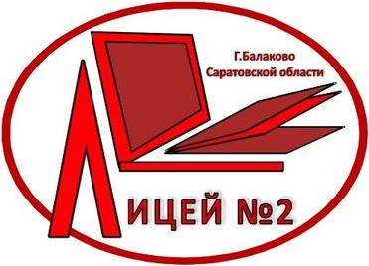

2017

Зачем нужна медиация в школе?

Главная цель медиации -превратить школу в безопасное, комфортное пространство для всех участников образовательного процесса (учащихся, педагогов, родителей и т.д.)
Школьная медиация нужна для мирного решения проблем, снижения уровня конфликтности в школе и сохранения добрых отношений. В мировой практике это один из способов разрешения споров, в котором нейтральная сторона, называемая медиатором, способствует выработке внесудебного решения.

Зачем нужна медиация
детям?

В процессе медиации каждый участник, как ребенок, так и взрослый, как обидчик, так и «жертва», может рассчитывать на то, что будет выслушан , его постараются понять, он сможет высказать свою позицию и видение ситуации, а также может предложить свою альтернативу в разрешении конфликта.
Такое общение в доверительной, уважительной обстановке, создает необходимое чувство безопасности, где можно разрешить спор, где стороны могут прийти к соглашению, которое, скорее всего, будет реализовано.

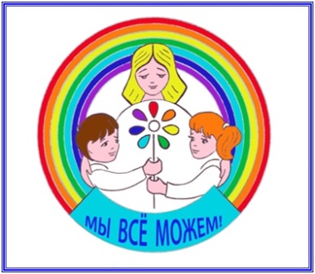

Чем служба школьной медиации может помочь школьникам?
-Научиться конструктивно общаться со сверстниками и взрослыми.

- Научиться убеждать других словами, а не силой.

- Участвовать в интересной «взрослой» и общественно-полезной (волонтерской) деятельности.

- Научиться самоорганизации, стать более ответственными и культурными.

- Научиться конструктивно выходить из конфликта, чтобы конфликты не перерастали в совершение правонарушений.

- Помогать другим мириться (своим друзьям, сверстникам и родителям).

- Начать осваивать новую профессию - медиатор, получить уникальные навыки и опыт миротворческой деятельности.

- Лучше понимать сверстников и взрослых.

- Учащимся, пострадавшим от конфликтов, почувствовать себя в безопасности и поверить, что справедливость восстановлена и нет враждебности и угрозы.
Комсомольская ул., д. 47/1, г. Балаково, Саратовская область, Россия, 413857
Тел.: (8 8453) 46-12-80 ,
E-mail: licey2.bal@bk.ru
http://licey2-bal.ucoz.ru

